课题： 3.4世界的气候 |  | 时间：
教学目标：  1、通过阅读气温曲线和降水量柱状图，学会正确分析某地气候特点的一般方法。  2、运用世界气候类型分布图，说出世界主要气候类型及其分布地区，认识世界主要气候类型的分布规律。 |  | 重点与难点：  1、分析某地气候特点的一般方法；  2、在世界气候分布图上说出主要气候类型的分布地区。
 |  | 课前准备：
板块 | 展开教学的问题串设计 | 学生活动串设计 | 目标达成反馈串设计
复习回顾 | 任务1： 谁有勇气来谈谈世界气温分布的特点？  （气温从赤道向两极逐渐降低。同纬度地带，夏季陆地气温高，海洋气温低；冬季陆地气温低，海洋气温高。同一纬度带内，海拔高气温低，海拔低气温高。）  任务2： 谁能具体说说世界年降水量的分布特点？  （赤道地区降水多，两极地区降水少。南北回归线两侧的大陆东岸降水多，大陆西岸降水少。中纬度地区的沿海降水多，内陆降水少。山地的迎风坡降水多，背风坡降水少。） | 学生思考 | 学生代表回答，其他同学补充，教师总结
认识气候的  地区差异 | 任务1：我们可以看到气温和降水在时空分布上的差异很大，因而由这二者组合成的气候特点的地区差异也就很大。各地不同的水热组合，形成了世界上气候的地区差异。  任务2：怎样分析气候的特点？  任务3：学生完成教材P63图3.26活动 | 学生观察课件演示  学生先独立思考后小组交流  独立完成 | 学生代表回答，其他同学补充，教师总结：看气温——知冷暖；  看降水——知干湿。
掌握气候类型的  分布 | 过渡：由于气温和降水地区差异大，因此，它们的组合（即气候）复杂多样。下面我们就来认识世界各地的气候。  任务1：多媒体展示课本P65图3.28“世界气候类型的分布”，在P565表中填出各气候类型及其分布。 | 学生独立完成 | 部分学生代表回答，其他同学补充
 | 任务2：以非洲为例，热带气候有什么分布规律？  任务3：高原山地气候主要分布在哪些地方？ | 学生讨论  学生对照教材最后插图 | 部分学生回答  学生代表回答，教师总结
总结巩固 | 任务1、组织学生反馈练习：要求学生能说出字母对应处气候类型。  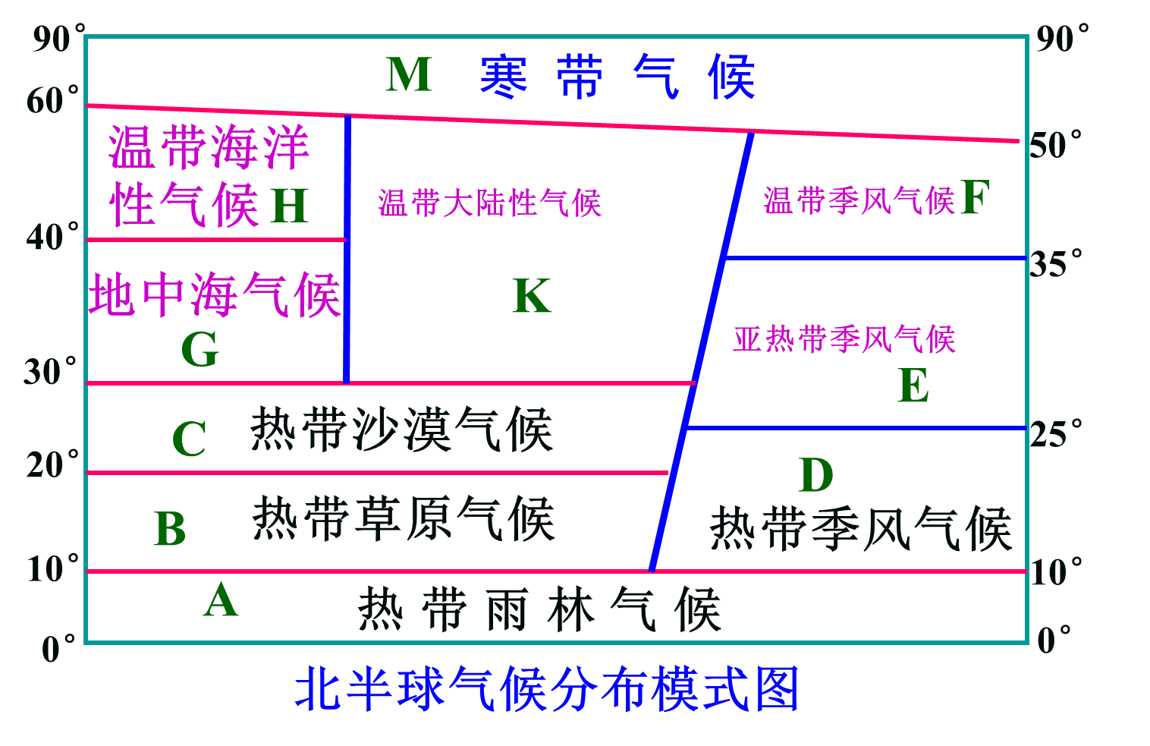  任务2：画出上面模式图，并记忆。 | 学生交流  学生画图 | 学生代表回答
作业布置 | 地理图册P27-28页

